#інфознайко

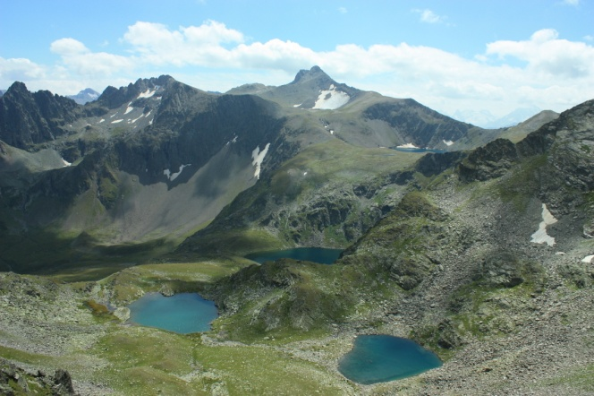

А чи знаєте ви, що гори – це форми рельєфу Землі, піднесені вище 600 м над рівнем моря? Гори приваблюють своїми неповторними краєвидами, високими і стрімкими скелями, чистим повітрям, вражають своєю могутністю. Варто побувати в горах – і ви назавжди залишите там частинку свого серця. А коли ж і як вони з’явилися?

Дуже давно, мільйони років тому на планеті відбувалися страшні землетруси. Із землі били фонтани розжареної лави і застигали, перетворюючись в гори. Так, наприклад, сформувалася африканська гора Кіліманджаро. Деякі гори утворилися на місці, де колись було море або океан. Сталося це в процесі зрушення складок морського дна. У таких горах можна знайти останки морських організмів.

Горами вкриті близько 20 відсотків поверхні Землі. До речі, поодинокі гори зустрічаються рідко. Частіше вони тягнуться рядами і називаються гірським хребтом. Між гірськими хребтами є мальовничі долини, течуть бурхливі гірські річки. Гірські системи простягаються на сотні і тисячі кілометрів. Найвищі вершини покриті снігами і льодовиками, які не тануть навіть влітку.

Перше місце за висотою серед гір займають Гімалаї. Там знаходяться 11 вершин заввишки понад 8000 м. Найвища вершина світу, і всі про це знають, – гора Еверест, або Джомолунгма, висота якої становить 8848 м. Вона стоїть на кордоні між Непалом і Китаєм. Кліматичні умови на Евересті екстремальні. У січні температура на вершині коливається від −36 C до −60 C. У липні середня температура становить −19 C.

Але, як виявляється, гора з найбільшою висотою від основи до вершини – це підводний вулкан Мауна-Кеа, що знаходиться в США, штат Гаваї. Його висота – 10203 метра, але над рівнем моря цей вулкан височить лише на 4205 метрів.

Серед найбільших гірських систем світу – Памір, Анди, Альпи, Кавказ, Алтай, Татри, Піренеї, Апенніни. На території України також є дві гірські системи – Карпати і Кримські гори. Найвища вершина України – гора Говерла у Карпатах.

На Землі, хоч і рідко, але зустрічаються і підводні гори. Під водою їх помітити неможливо, але іноді з води визирає вершина гори, яка нагадує скелястий острів.

Чи існують країни, повністю розташовані в гірських системах? На якій планеті знаходяться найвищі гори Сонячної системи? Як називають людей, що сходять на гірські вершини? Яка гора найнебезпечніша для сходження, а яка – найпопулярніша? Хто і коли першим зійшов на Еверест? Чи продовжує він рости? А як називається гора, ще не підкорена жодною людиною?

Якщо ви мрієте побувати в горах, то перед тим, як туди йти, обов’язково треба почитати книги про них! Наша бібліотека має такі книги, і вони чекають на любителів гірських подорожей.

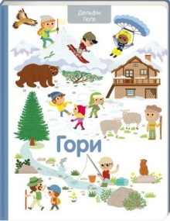Гараштова, Т. Світ, повний екстриму / Т. Гараштова. – Київ : Книголав, 2022. – 44 с. : іл.

Гюге, Д. Гори / Д. Гюге. – Київ : Книголав, 2019. – 80 с. : іл. – (Дитяча полиця).



Мінерали та гірські породи. 50 найвідоміших різновидів. – Київ : ВД КМ-БУКС, 2018. – 56 с. : іл.

Фішу, Б. Ненудна наука: для тих, кому від 7 до 107 років / Б. Фішу. – Харків : Vivat, 2021. – 88 с. : іл.



Франсіс, С. Еверест / С. Франсіс. – Київ : ВД KALAMAR, 2020. – 80 с. : іл.

Хочеш знати чому? – Київ : Махаон-Україна, 2007. – 249 с. : іл.



Що? Як? Чому? Світ таємниць Землі : популярна дитяча енциклопедія. – Харків : Синтекс, 2002. – 160 с. : іл.

Вище неба // Шкільна бібліотека. – 2018. – № 11. – С. 44.

Підкорення Евересту // Позакласний час. – 2018. – № 6. – С. 46.